Si un ordinateur est membre d'un domaine "Active Directory" et utilise "**Windows 10**" ou "**Windows 11**", il est possible d'installer les différentes consoles de gestion d'un serveur Windows.

À partir de "Windows 10 version 1809" RSAT (Remote Server Administration Tools) est inclus dans les "Fonctionnalités facultatives".

**Installation de RSAT en utilisant l’environnement graphique**

Dans la console "**Paramètres de Windows**"

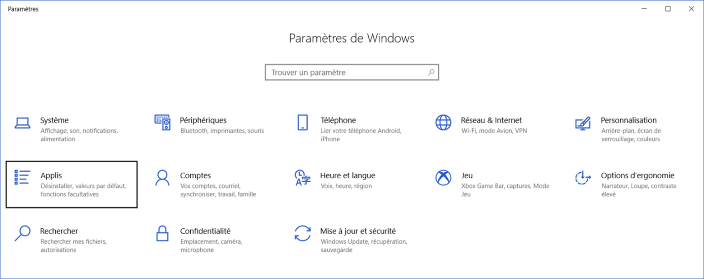

On doit ouvrir "**Applis**"

* cliquer sur "**Fonctionnalités facultatives**"
* cliquer sur "**Ajouter une fonctionnalité**"

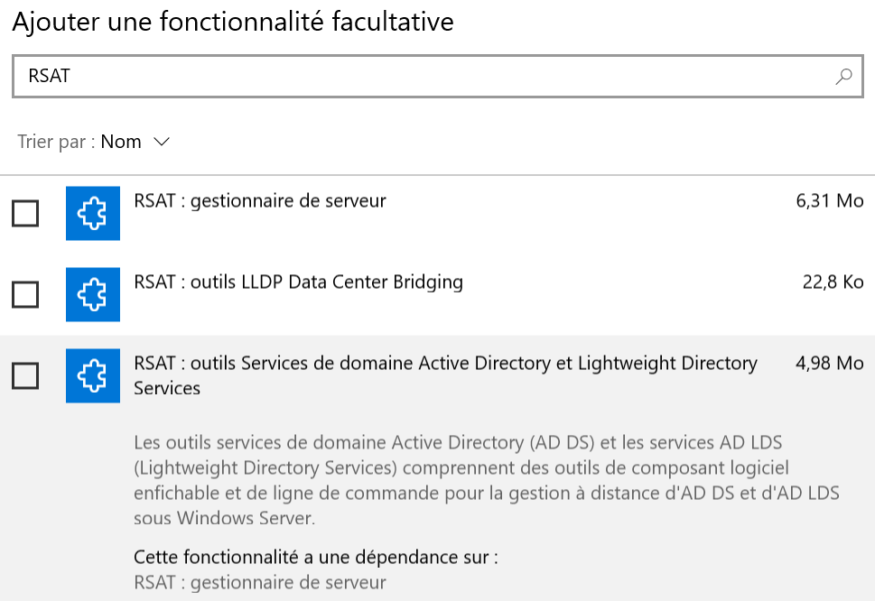

**Attention aux dépendances pour l'installation et la désinstallation d'une fonctionnalité facultative.**

**Installation de RSAT en utilisant la commande DISM.EXE**

**Voici la commande pour lister tous les composants facultatifs**

**dism.exe /Online /Get-Capabilities /FORMAT:Table**

**Voici la commande pour lister les composants facultatifs dont le nom contient "RSAT."**

**dism.exe /Online /Get-Capabilities /Format:Table | find.exe /I "RSAT."**

**Voici la commande pour lister les composants facultatifs dont le nom débute par "RSAT."**

**dism.exe /Online /Get-Capabilities /Format:Table | findstr.exe /B /I "RSAT."**

**Voici la liste des fonctionnalités facultatives dont le nom débute par "RSAT."**

**Rsat.ActiveDirectory.DS-LDS.Tools~~~~0.0.1.0 | Not Present**

**Rsat.AzureStack.HCI.Management.Tools~~~~0.0.1.0 | Not Present**

**Rsat.BitLocker.Recovery.Tools~~~~0.0.1.0 | Not Present**

**Rsat.CertificateServices.Tools~~~~0.0.1.0 | Not Present**

**Rsat.DHCP.Tools~~~~0.0.1.0 | Not Present**

**Rsat.Dns.Tools~~~~0.0.1.0 | Not Present**

**Rsat.FailoverCluster.Management.Tools~~~~0.0.1.0 | Not Present**

**Rsat.FileServices.Tools~~~~0.0.1.0 | Not Present**

**Rsat.GroupPolicy.Management.Tools~~~~0.0.1.0 | Not Present**

**Rsat.IPAM.Client.Tools~~~~0.0.1.0 | Not Present**

**Rsat.LLDP.Tools~~~~0.0.1.0 | Not Present**

**Rsat.NetworkController.Tools~~~~0.0.1.0 | Not Present**

**Rsat.NetworkLoadBalancing.Tools~~~~0.0.1.0 | Not Present**

**Rsat.RemoteAccess.Management.Tools~~~~0.0.1.0 | Not Present**

**Rsat.RemoteDesktop.Services.Tools~~~~0.0.1.0 | Not Present**

**Rsat.ServerManager.Tools~~~~0.0.1.0 | Not Present**

**Rsat.StorageMigrationService.Management.Tools~~~~0.0.1.0 | Not Present**

**Rsat.StorageReplica.Tools~~~~0.0.1.0 | Not Present**

**Rsat.SystemInsights.Management.Tools~~~~0.0.1.0 | Not Present**

**Rsat.VolumeActivation.Tools~~~~0.0.1.0 | Not Present**

**Rsat.WSUS.Tools~~~~0.0.1.0 | Not Present**

**Cette commande installe la console "Gestionnaire de serveur".**

**dism.exe /Online /Add-Capability   
 /CapabilityName:Rsat.ServerManager.Tools~~~~0.0.1.0**

**Cette commande installe la console "Active Directory".**

**La console "Active Directory" est dépendante de la console "Gestionnaire de serveur".**

**dism.exe /Online /Add-Capability   
 /CapabilityName:Rsat.ActiveDirectory.DS-LDS.Tools~~~~0.0.1.0**

**Il faut désinstaller la console "Active Directory" en premier.**

**dism.exe /Online /Remove-Capability   
 /CapabilityName:CapabilityName:Rsat.ServerManager.Tools~~~~0.0.1.0**

**Cette commande désinstalle la console "Gestionnaire de serveur".**

**dism.exe /Online /Remove-Capability   
 /CapabilityName:Rsat.ServerManager.Tools~~~~0.0.1.0**

**Installation de RSAT en utilisant PowerShell**

**Cette commande liste les composants facultatifs dont le nom débute par "RSAT."**

**Get-WindowsCapability -Name RSAT.* -Online**

**Get-WindowsCapability -Name RSAT.* -Online | Select-Object -Property DisplayName,State**

**Get-WindowsCapability -Name RSAT.* -Online | Select-Object -Property Name,State**

**Cette commande installe la console "Gestionnaire de serveur"**

**Add-WindowsCapability -Online -Name Rsat.ServerManager.Tools~~~~0.0.1.0**

**Cette commande installe la console "Active Directory".**

**La console "Active Directory" est dépendante de la console "Gestionnaire de serveur".**

**Add-WindowsCapability -Online -Name Rsat.ActiveDirectory.DS-LDS.Tools~~~~0.0.1.0**

**Il faut désinstaller la console "Active Directory" en premier.**

**Remove-WindowsCapability -Online -Name Rsat.ActiveDirectory.DS-LDS.Tools~~~~0.0.1.0**

**Cette commande désinstalle la console "Gestionnaire de serveur"**

**Remove-WindowsCapability -Online -Name Rsat.ServerManager.Tools~~~~0.0.1.0**

**Cette commande affiche les consoles RSAT qui sont installées**

**Get-WindowsCapability -Online | Where-Object {$PSItem.Name -like "RSAT.*" -and `**

**$PSItem.State -eq "Installed"}**

**Cette commande affiche les consoles RSAT qui ne sont pas installées**

**Get-WindowsCapability -Online | Where-Object {$PSItem.Name -like "RSAT.*" -and `**

**$PSItem.State -eq "NotPresent"}**

**ANNEXE**

**Fonctionnalité facultative "Affichage sans fil"**

La fonctionnalité facultative "**Affichage sans fil**" permet d'afficher l'écran d'un cellulaire sur votre ordinateur à condition d'utiliser "**Windows 10**" ou "**Windows 11**".

Installation de la fonctionnalité facultative "**Affichage sans fil**" par l'environnement graphique.

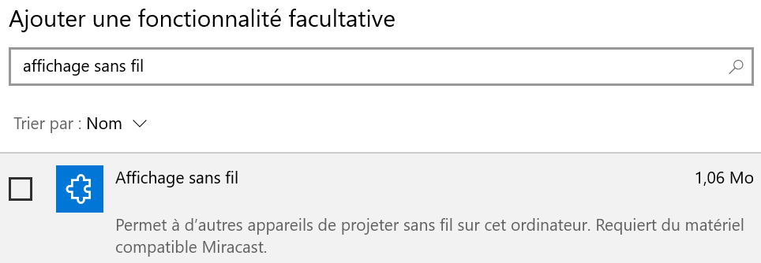

Installation de la fonctionnalité facultative "**Affichage sans fil**" avec la commande **DISM.EXE**.

**dism.exe /Online /Add-Capability   
 /CapabilityName:App.WirelessDisplay.Connect~~~~0.0.1.0**

La commande **DxDiag.exe** permet de vérifier si votre ordinateur supporte Miracast.

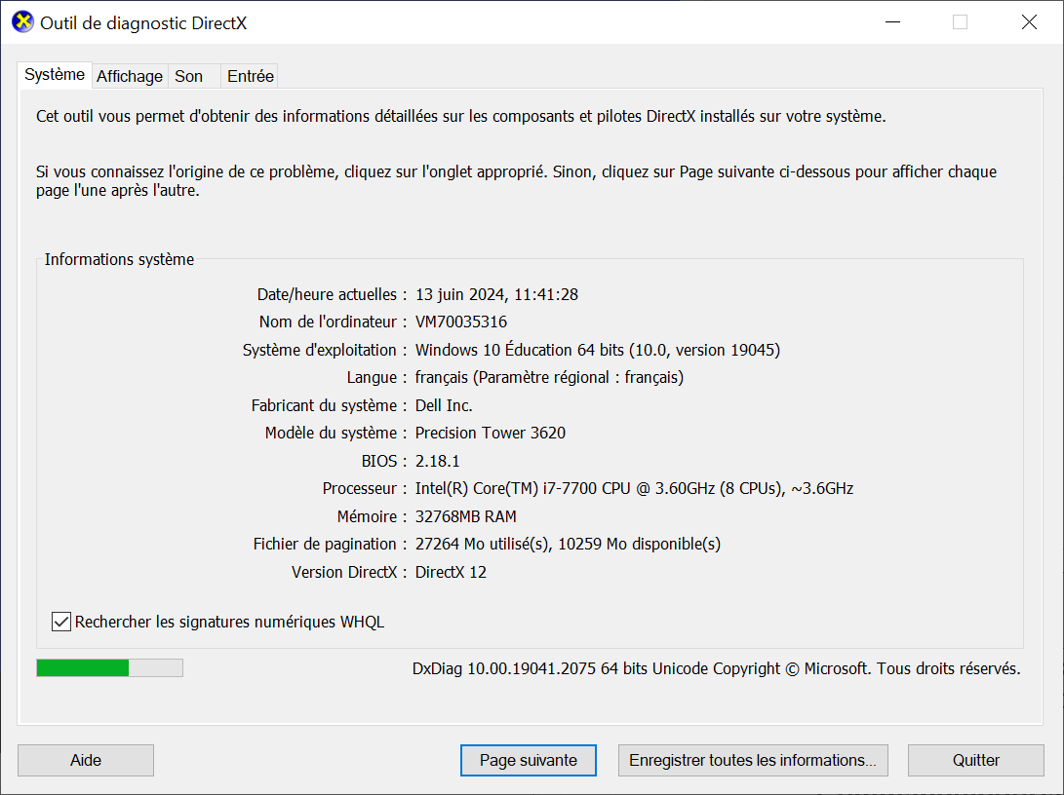

Vous devez cliquer sur le bouton "**Enregistrer toutes les informations…**".

Dans le fichier, vous devez chercher la ligne qui contient Miracast.

**Miracast: Not Available**

ou

**Miracast: Available, no HDCP**

ou

**Miracast: Available, with HDCP**